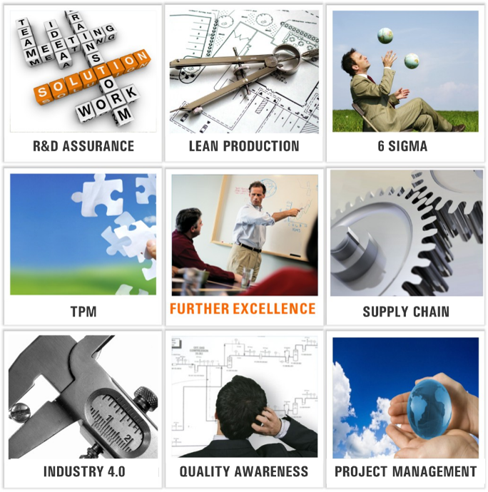
AIAG&VDA DFMEA设计失效模式及后果分析实战培训课程
研发设计系列课程
官方微信

- FMEA作为技术风险管理的基本方法，是一种以团队为导向的系统性分析方法，可以识别、量化并减少风险。
- 新版FMEA是AIAG（美国汽车行业行动小组）与VDA（德国汽车协会）的OEM成员以及一级供应商历时3年合作的成果，目的为汽车行业提供一个共同的FMEA基础。
- 新版FMEA七步法为：规划与准备、结构分析、功能分析、失效分析、风险分析、优化、文件化七步法，本次课程按照七步法层层展开，带着案例分享、团队沙盘模拟练习，达到理解和会用的目的。
- SGS管理学院凭借二十多年实战、上百位专家、上千家公司的审核/培训经验累积，帮助企业和学员全面且系统化提升FMEA应用能力，让FMEA从公司的“困扰”变成公司的“利剑”。

课程概述

- 专业保障：
基于SGS IATF审核和FMEA研讨会大数据分析，实时跟进FMEA新版变化点并解读探讨，集结SGS技术团队智慧打造和评审
- 实战演练：
通过课堂模拟练习、点评分析展开学习，让学员在实际的练习中更直观迅速掌握FMEA
- 产生效益：
实际工作案例分享、互动讨论，启发并指导小组实际运用工具、方法完成培训课题，培训结束产生收益

课程亮点
课程时长
2天
学员人数
30人
相关课程推荐
- IATF 16949:2016汽车行业质量管理体系内审员培训课程
- APQP & CP产品质量先期策划及控制计划培训课程
- SPC统计过程控制培训课程
- MSA测量系统分析培训课程
- PPAP生产件批准程序培训课程
- FMEA企业进阶实战提升培训课程
- PFMEA过程失效模式与影响分析培训课程

- 了解了解风险管理思维
- 学会FMEA七步法
- SFMEA、DFMEA应用
- 完善FMEA数据库
课程收益

- 研发、工程、设备、技术部门总监、经理、主管和工程师
- 制造、质量、销售、采购、SQE、物流、改善小组等相关人员
- 质量管理体系内审员
- 备注：适合FMEA活动推动者，企业FMEA专家、内训师等

适合学员

授课方式
- 案例分享
- 场景导入
- 沙盘模拟
- 翻转课堂

课程大纲

课程模块 | 培训内容
第一天 9:00~17:00 （6.5小时）
9:00~10:30 | 第一章：FMEA基础  - 什么是FMEA  - FMEA的发展历史  - 为什么要做FEMA  - 职责分工  - FMEA的时机  - SFMEA与DFMEA区别
茶歇10:30~10:45
10:45~12:00 | 第二章：新版FMEA的变化点  - 七步法  - 采取措施的时机  - 评分、取消RPN  - 表格变化  第三部分 如何实施 DFMEA  第一步 规划与准备  - 如何做  - 工具介绍  - 案例分享与小组练习
午休12:00~13:00（1小时）
13:00~13:15 | 复盘-翻转课堂
13:15~14：45 | 第二步 结构分析  - 如何进行结构分析  - 框图分析  - 框图案例分享  - 框图与SFMEA  - 结构树步骤与案例分享  - 案例分享与小组练习  第三步 功能分析  - 功能分析步骤  - 功能与要求  - 特殊特性管理  - 参数图步骤与案例分享  - 不同行业的案例分享  - 案例分享与小组练习
茶歇14:45~15:00
15:00~16:45 | 第四步 失效分析  - 如何确定失效  - 失效树步骤与案例分享  - 失效种类与案例  - 严重度评分  - 如何定义企业自己的严重度评分  - 案例分享与小组练习
16:45~17:00 | 复盘与答疑
第一天结束
第二天 9:00~17:00 （6.5小时）
9:00~10:30 | 第五步 风险分析  - 预防和探测  - 企业设计数据库管理  - 常见预防方法  - 设计探测的时机与方法  - 发生度、探测度评分  - 不同行业的案例分享  - AP  - 案例分享与小组练习
茶歇10:30~10:45
10:45~12:00 | 第六步 优化  - 如何评估FMEA  - 检查表  - 更新FMEA的时机  - 降低严重度、发生度、探测度的方法  - 建议措施的管理  第七步 文件化  - 数据库  - 软件趋势
午休12:00~13:00（1小时）
13:00~13:15 | 复盘-翻转课堂
13:15~14:45 | 第四部分 FMEA-MSR  第一步 定义范围  - 如何做  - 工具介绍  - 案例分享与小组练习  第二步 结构分析  - 如何进行结构分析  - 框图分析  - 案例分享与小组练习  第三步 功能分析  - 功能分析步骤  - 参数图步骤与案例分享  - 案例分享与小组练习  第四步 失效分析  - 如何确定失效  - 失效树步骤与案例分享  - 严重度评分  - 案例分享与小组练习  第五步 风险分析  - 预防和探测  - 常见预防方法  - 设计探测的时机与方法  - 发生度、探测度评分  - AP  第六步 优化  - 如何评估FMEA  - 检查表  - 更新FMEA时机  - 降低严重度、发生度、探测度的方法  - 建议措施的管理  第七步 文件化  - 数据库
茶歇14:45~15:00
15:15~16:00 | 第五部分 DFMEA应用  - 基于失效模式的设计评审  - 设计变更管理  - DFMEA与DOE  - DFMEA与QFD
16:00~17:00 | 总结与测试
第二天结束
关于SGS管理学院
作为SGS集团旗下专业的培训品牌，我们凭借多年在全球范围的服务经验，提供有效的培训及发展整体解决方案。我们向个人、团队及组织提供定制化服务；帮助组织培养人才，以实现组织的可持续发展。
我们的专家团队和您一起，发现机遇、不断改善，为您提供专业学习之旅。
详情请登录：
www.training.cn.sgs.com
详情请登录：
www.training.cn.sgs.com

